Ársskýrsla

Æskulýðsnefndar

Harðar 2020-2021

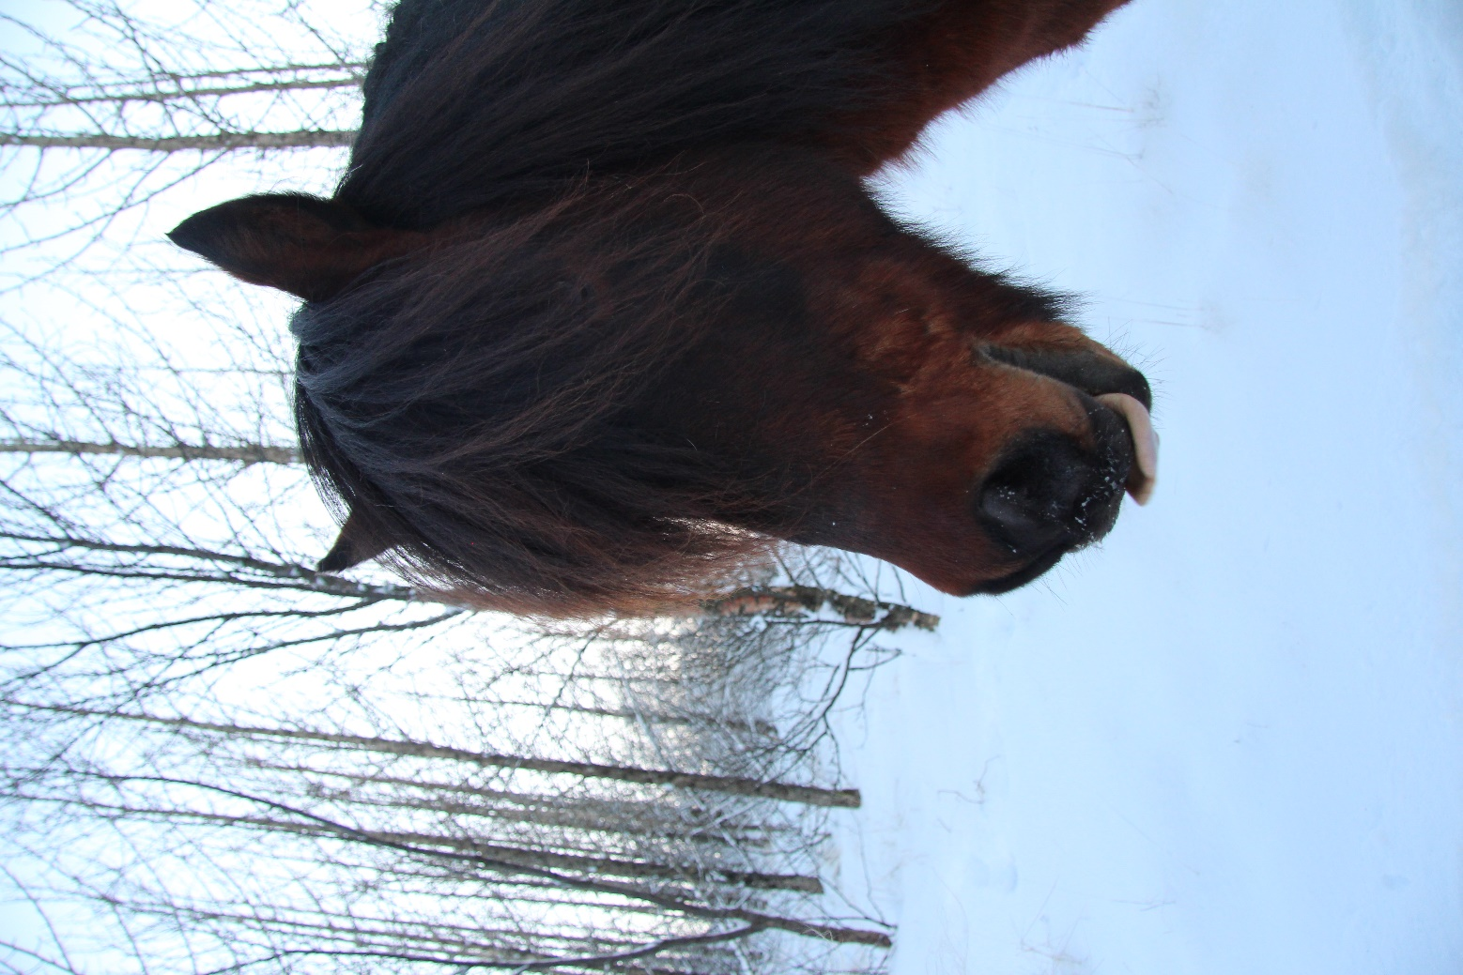

Formáli
Formaður Æskulýðsnefndar 2020-2021 var Bryndís Ásmundsdóttir en með henni í nefnd voru þær Aðalheiður G. Halldórsdóttir, Hrafnhildur Jóhannesdóttir, Halldóra Sif Guðlaugsdóttir, Kristín Tryggvadóttir og Randy Baldvina Friðjónsdóttir.

Nefndin starfar í samstarfi við Sonju Noack sem sér um námskeiðahald og annað utan umhald fyrir félagið.

Kynningar viðburða fór fram í gegnum heimaísðu félagsins og í gegnum FB síðu Æskulýðsnefndar.

Æskan og hesturinn/ sýning í Herði
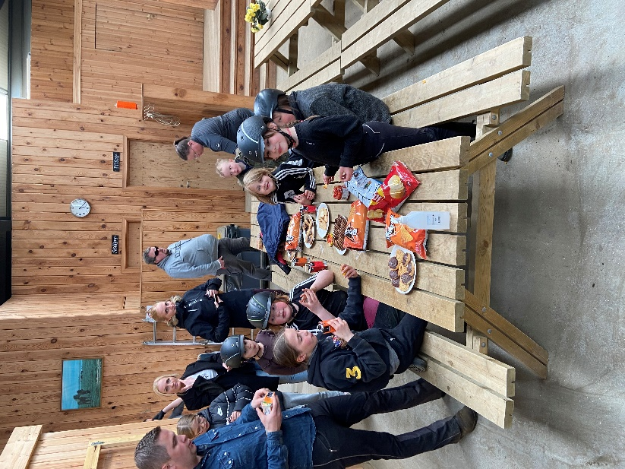
Undirbúningur var í gangi og var von okkar um að við gætum haldi viðburðinn Æskan og hesturinn. En því miður frestaðist hann vegna Covid 19. Fredrica Fagerlund hélt utan um þennan undirbúning sem að var fimleikar á hestum. Í staðinn fyrir æskan og hesturinn var haldin sýning fór fram þann 17. Maí. Krakkarnir buðu fjölskyldu og vinum á sýninguna sem tókst vel.
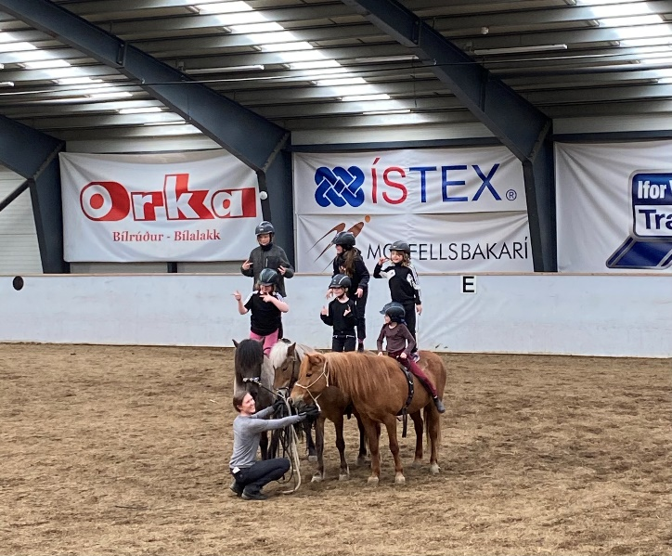
Þökkum Fredricu Fagurlund fyrir hennar þátt í undirbúningi.

Pákafitness
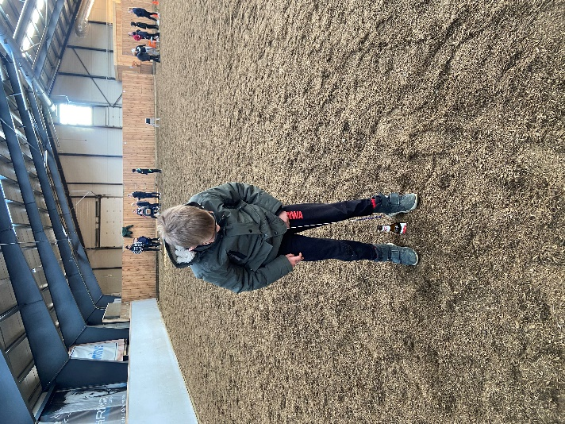
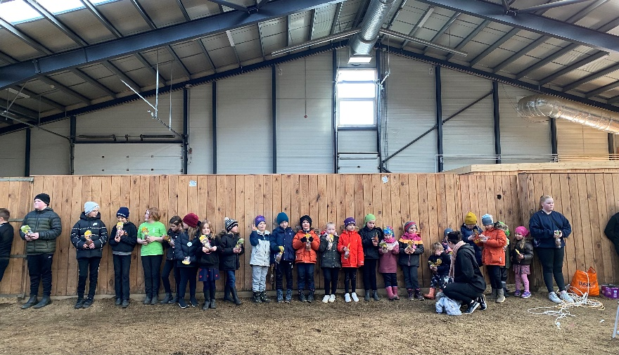
Við héldum upp á páskafitness í mars þar sem að fjörutíu og átta krakkar tóku þátt. Við vorum með fullt af frumlegum og skemmtilegum leikjum. Svo í lokinn fengu allir vegleg verðlaun sem að var páskaegg.
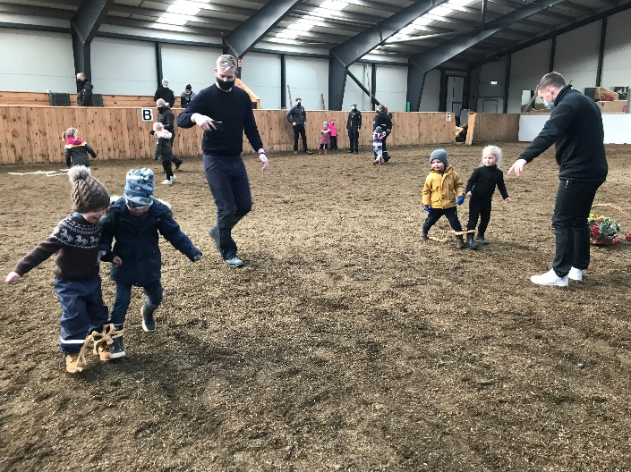
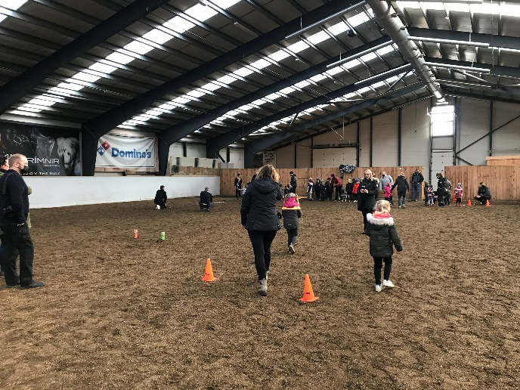
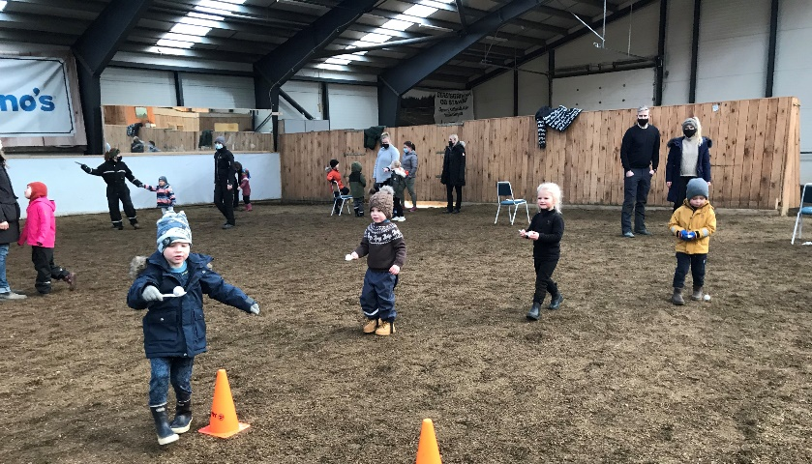

Fjölskylduferð á Hraðastaði
Við ákvöðum að halda fjölskylduferð á Hraðastaði. það voru nokkrir hugrakkir sem riðu upp eftir í grenjandi rigningu. Við grilluðum pylsur, fengum safa og prinspóló. Þetta var skemmtileg ferð.

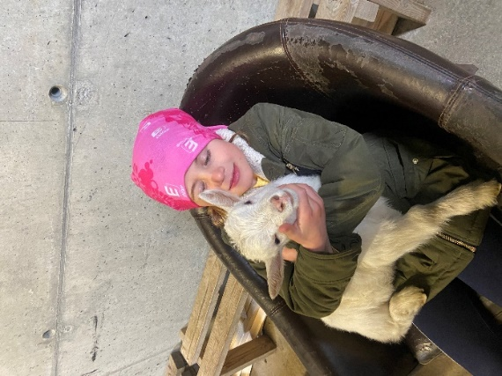
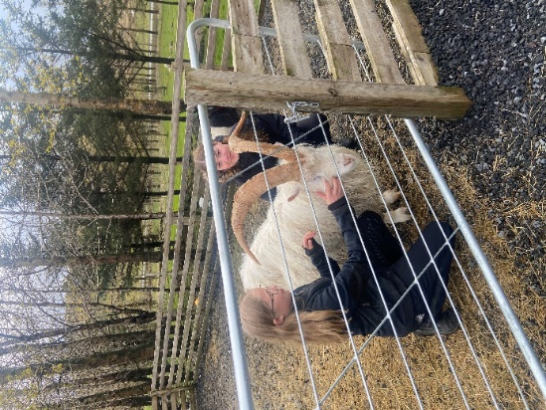

Uppskeruhátíð 2021
Uppskeruhátíð verður haldin 18. Okt 2021 við í nefnd höfum skipulagt skemmtilegt kvöld fyrir krakkanna. Veðum m.a. með góðan mat, skemmtiatriði þar sem Einar Aron töframaður sýnir okkur töfra og svo verðlaunaafhendingu fyrir stigahæðstu knapa félagsins

Í barnaflokk voru það
- Sigríður Fjóla Aradóttir
unglingaflokk voru það
- Oddur Arason
- Eydís Ósk Sævarsdóttir
Í ungmennaflokk voru það
- Benedikt Ólafsson
- Viktoría Von Ragnarsdóttir
Einnig varð Benedikt Ólafsson Reykjavíkurmeistari og Íslandsmeistari í Gæðingaskeiði á Leiru Björk frá Naustum

Aðrir viðburðir
Því miður náðist ekki að halda fleirri viðburði þetta árið vegna samkomu takmarkanna vegna Covid 19 og því miður var ekki haldinn uppskeruhátíð né þrif á reiðtygjum og fjölskyldu ratleikur sem að hafði verið skipulagður.

Lokaorð
Árið 2020-21 var því miður litað af samkomu takmörkunum. En við vonum að árið 2022 verði betra. Vonum að þeir sem starfi í nefnd haldi áfram að láta starfið blómstra eins og hefur verið undanfarin ár þrátt fyrir miklar takmarkanir.
Fyrir hönd æskulýðsnefndar skilar hér formaður æskulýðsnefndar Bryndís Ásmundsdóttir árskýrslu nefndar.

